Antworte richtig (R), falsch ( ) oder man weiβ es nicht ( ).
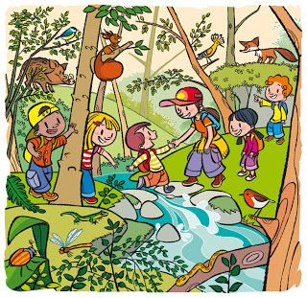
- Heute ist Sonntag. ( )
- Die Kinder haben Ferien. ( )
- Es gibt mehr Mädchen als Jungen. ( )
- Die Eltern sind auch dabei. ( )
- Der älteste Junge heiβt Hans.( )
- Die Kinder überqueren einen Fluss.( )
- Der Fluss ist sehr breit. ( )
- Die Kinder sind im Wald. ( )
- Es ist Nachmittag. ( )
- Sie machen gerade ein Picknick. ( )
- Alle Kinder tragen eine lange Hose. ( )
- Die Kinder sind Geschwister. ( )
- Die Kinder suchen Pilze. ( )
- Sie müssen um fünf Uhr zu Hause sein.( )
- Es gibt verschiedene Tiere im Wald. ( )
- Zwei Jungen tragen eine Kappe. ( )
- Es gibt Fische im Wasser.
- Man kann Tannenbäume sehen. ( )
- Einige Kinder haben einen Rucksack. ( )
- Das Wildschwein wird die Kinder angreifen. ( )

- Heute ist Sonntag. ( ? )
- Die Kinder haben Ferien. ( ? )

- Es gibt mehr Mädchen als Jungen. ( F )
- Die Eltern sind auch dabei. ( F )
- Der älteste Junge heiβt Hans.(? )
- Die Kinder überqueren einen Fluss.( R )
- Der Fluss ist sehr breit. ( F )
- Die Kinder sind im Wald. (R )
- Es ist Nachmittag. (? )
- Sie machen gerade ein Picknick. ( F )
- Alle Kinder tragen eine lange Hose. ( R )
- Die Kinder sind Geschwister. ( ? )
- Die Kinder suchen Pilze. (? )
- Sie müssen um fünf Uhr zu Hause sein.(? )
- Es gibt verschiedene Tiere im Wald. ( R )
- Zwei Jungen tragen eine Kappe. ( R )
- Es gibt Fische im Wasser.(F)
- Man kann Tannenbäume sehen. ( F )
- Einige Kinder haben einen Rucksack. ( R)
- Das Wildschwein wird die Kinder angreifen. ( ? )

